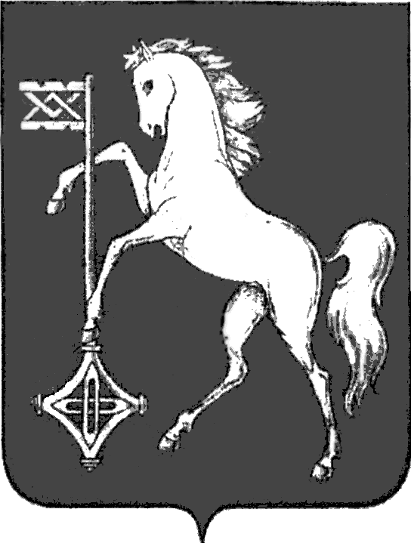

АДМИНИСТРАЦИЯ ГОРОДСКОГО ОКРУГА КОХМА
ИВАНОВСКОЙ ОБЛАСТИ
______________________________________________
П О С Т А Н О В Л Е Н И Е

от 27.05.2025 № 277

городской округ Кохма

О внесении изменений в постановление администрации городского округа Кохма от 31.10.2024 № 656 «Об утверждении муниципальной программы «Развитие физической культуры и спорта
в городском округе Кохма»

В соответствии с Бюджетным кодексом Российской Федерации, Федеральным законом от 04.12.2007 № 329-ФЗ «О физической культуре и спорте в Российской Федерации», постановлением администрации городского округа Кохма от 04.06.2013 № 588 «Об утверждении Порядка разработки, реализации и оценки эффективности муниципальных программ городского округа Кохма», в целях развития физической культуры и массового спорта на территории городского округа Кохма
П О С Т А Н О В Л Я Ю:
1. Внести в постановление администрации городского округа Кохма от 31.10.2024 № 656 «Об утверждении муниципальной программы «Развитие физической культуры и спорта в городском округе Кохма» следующие изменения:
1.1. В приложении к постановлению:
Cтроку «2025 год» раздела 1 «Паспорт муниципальной программы» изложить в следующей редакции:

«2025 год | 33128746,46 | 32728746,46 | 0,00 | 10793653,46 | 21935093,00 | 400000,00»
1.2. В приложении 4 к муниципальной программе «Развитие физической культуры и спорта в городском округе Кохма»:
1.2.1. Строку «2025 год» раздела 1 «Паспорт подпрограммы муниципальной программы» изложить в следующей редакции:
«2025 год | 14663653,46 | 14663653,46 | 0,00 | 10663653,46 | 4000000,00 | 0,00
1.2.2. Раздел 4 «Ресурсное обеспечение подпрограммы» изложить в новой редакции согласно приложению 1 к настоящему постановлению.
2. Опубликовать настоящее постановление в газете «Кохомский вестник» и разместить на официальном сайте администрации городского округа Кохма в сети Интернет.

Глава
городского округа Кохма М.А. Комиссаров

Приложение 1
к постановлению администрации
городского округа Кохма
от 27.05.2025 № 277

4. Ресурсное обеспечение подпрограммы
Таблица 2
Ресурсное обеспечение подпрограммы, рублей

№ п/п | Наименование основного мероприятия/  мероприятия/ Источник ресурсного обеспечения | Исполнитель | 2025 год | 2026 год | 2027 год | 2028 год | 2029 год | 2030 год
Подпрограмма, всего |  |  | 14663653,46 | 500000,00 | 500000,00 | * | * | *
- федеральный бюджет |  |  | 0,00 | 0,00 | 0,00
- областной бюджет |  |  | 10663653,46 | 0,00 | 0,00
- бюджет городского округа Кохма |  |  | 4000000,00 | 500000,00 | 500000,00 | * | * | *
- иные источники финансирования |  |  | 0,00 | 0,00 | 0,00
1. | Основное мероприятие «Создание «умной» спортивной площадки | Администрация городского округа Кохма (МБУ ДО «СШ городского округа Кохма») | 14663653,46 | 500000,00 | 500000,00 | * | * | *
1.1. | Мероприятие «Укрепление материально-технической базы муниципальных образований Ивановской области» |  | 11727811,33 | 0,00 | 0,00 | * | * | *
 | - федеральный бюджет |  | 0,00 | 0,00 | 0,00 | * | * | *
 | - областной бюджет |  | 10663653,46 | 0,00 | 0,00 | * | * | *
 | - бюджет городского округа Кохма |  | 1064157,87 | 0,00 | 0,00 | * | * | *
1.1.1. | Благоустройство территории земельного участка «умной» спортивной площадки с прокладкой сетей инженерного обеспечения |  | 11727811,33 | 0,00 | 0,00 | * | * | *
1.1.2. | Подготовительные мероприятия по подготовке участка-основания |  | 0,00 | 0,00 | 0,00 | * | * | *
1.1.3. | Закупка и монтаж спортивно-технологического оборудования для создания «умных спортивных площадок» |  | 0,00 | 0,00 | 0,00 | * | * | *
1.2. | Мероприятие «Укрепление материально-технической базы» |  | 2935842,13 | 0,00 | 0,00 | * | * | *
 | - федеральный бюджет |  | 0,00 | 0,00 | 0,00 | * | * | *
 | - областной бюджет |  | 0,00 | 0,00 | 0,00 | * | * | *
 | - бюджет городского округа Кохма |  | 2935842,13 | 0,00 | 0,00 | * | * | *
1.3. | Мероприятие  Обеспечение функционирования «умной» спортивной площадки |  | 0,00 | 500000,00 | 500000,00 | * | * | *
 | - федеральный бюджет |  | 0,00 | 0,00 | 0,00 | * | * | *
 | - областной бюджет |  | 0,00 | 0,00 | 0,00 | * | * | *
 | - бюджет городского округа Кохма |  | 0,00 | 500000,00 | 500000,00 | * | * | *
 | - иные источники финансирования |  | 0,00 | 0,00 | 0,00 | * | * | *
* объем финансирования подпрограммы подлежит уточнению по мере формирования бюджета городского округа Кохма на соответствующие годы.

